
Facultad de Ingeniería y Ciencias Exactas

Diseño y Desarrollo Web

Alumno:
Maver, Joaquín Roberto - LU: 1030299

Profesora:
Litovicius, Patricia Carina 2° Cuatrimestre 2025

Introducción:
Elijo crear esta web como semilla para mi propio local de café inspirado por la pasión que descubrí al sumergirme en este mundo, pasando de tomar café por costumbre a vivir cada taza como una verdadera experiencia.
Mi esposa, que es colombiana, me llevó a recorrer lugares maravillosos donde pude conocer de cerca la cultura del café, desde los cafetales hasta las técnicas de recolección y selección de granos. Estos viajes me enseñaron a valorar cada detalle: la dedicación de los productores, la riqueza de los aromas y la historia detrás de cada variedad.
De esa experiencia me surgió la idea de Experiencia Café, un espacio pensado para compartir todo lo aprendido y transmitir la emoción de un café bien hecho. No solo es una bebida caliente, sino que ofrecemos una conexión con el origen del café, con sus sabores auténticos y con la pasión que despierta cada preparación.

Presentación del proyecto:
- Datos personales:
  - Alumno: Joaquin Roberto Maver
  - LU: 1030299
  - Curso: 536117
- Nombre y tipo de local:
  - Nombre: “Experiencia Café”
  - Tipo: Local de venta y dispensa de café de especialidad.
- Público objetivo:
  - Personas que recorran el shopping o amantes del café que busquen experiencias nuevas.
- Mapa del sitio:
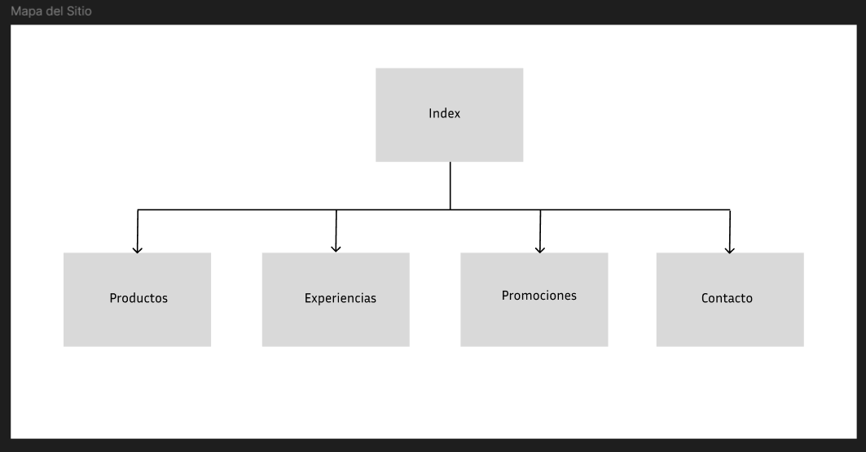
- Publicación del sitio en GitHub Pages:
  - Enlace: https://jrm-2024-alg.github.io/ExperienciaCafe-TPO-JavaScript/index.html
- Repositorio GitHub con el código fuente:
  - Enlace: https://github.com/JRM-2024-alg/ExperienciaCafe-TPO-JavaScript
- Figma:
  - https://www.figma.com/design/Zh0hcumJDr2ONWQvtjbHnQ/Experiencia-CAFE?node-id=0-1&t=xtlDokVDATLA9S54-1

